Санкт-Петербургский Политехнический университет Петра Великого

Институт компьютерных наук и технологий

Кафедра Компьютерных Систем и Программных Технологий

**ОТЧЁТ О ЛАБОРАТОРНОЙ РАБОТЕ №3**

Дисциплина: **Информационное обеспечение систем управления**

Тема: **Язык SQL-DDL**

А.М. Кириллов

А.В. Мяснов

Выполнил студент гр. № 43501/1

Преподаватель

Санкт-Петербург

2016

1. **Цели работы**

Познакомить студентов с основами проектирования схемы БД, языком описания сущностей и ограничений БД SQL-DDL.

1. **Программа работы**
2. Самостоятельное изучение SQL-DDL
3. Создание скрипта БД в соответствии с согласованной схемой (должны присутствовать первичные и внешние ключи, ограничения на диапазоны значений). Продемонстрировать скрипт преподавателю.
4. Создайте скрипт, заполняющий все таблицы БД данными
5. Выполнение SQL-запросов, изменяющих схему созданной БД **по заданию преподавателя**. Продемонстрировать их работу преподавателю.
6. Изучите основные возможности IBExpert. Получите ER-диаграмму созданной БД с помощью **Database Designer**.
7. Автоматически сгенерируйте данные при помощи IBExpert (для трех или большего числа таблиц, не менее 100000 записей в каждой из выбранных таблиц)
8. Ход работы

Скрипт базы данных в соответствии заданной схемы:

|  |
| --- |
| create database 'с:/Tourfirma.fdb' user 'SYSDBA' password 'masterkey';  commit;  CONNECT 'с:/ Tourfirma.fdb' user 'SYSDBA' password 'masterkey';  create table type (  id int primary key,  typeName varchar(30) not null  );  create table hotel (  id int primary key,  location_hotel varchar(30) not null,  stars int not null,  language varchar(30) not null  );  create table kurort (  id int primary key,  location_kurort varchar(30) not null,  climate varchar(30) not null,  weather varchar(30) not null  );  create table price (  id int primary key,  adult int not null,  child int not null  );  create table place_of_interest (  id int primary key,  type_id int not null,  FOREIGN KEY (type_id) REFERENCES type(id),  namePlace varchar(30) not null  );  create table tour (  id int primary key,  time_tour varchar(30) not null,  id_kurort int not null,  FOREIGN KEY (id_kurort) REFERENCES kurort(id),  id_hotel int not null,  FOREIGN KEY (id_hotel) REFERENCES hotel(id),  id_price int not null,  FOREIGN KEY (id_price) REFERENCES price(id)  );  create table trip (  id_client int not null,  FOREIGN KEY (id_client) REFERENCES client(pasport_id),  id_insurance int not null,  FOREIGN KEY (id_client) REFERENCES insurance(id),  id_tour int not null,  FOREIGN KEY (id_client) REFERENCES tour(id),  id_place_of_interest int not null,  FOREIGN KEY (id_client) REFERENCES place_of_interest(id)  );  create table insurance (  id int primary key,  insurance_cases varchar(30) not null,  insurance_price int not null  );  create table client (  Name varchar(30) not null,  Surname varchar(30) not null,  number_phone int not null,  pasport_id int primary key,  insurance_price int not null  );  show tables; |

Результат выполнения скрипта:



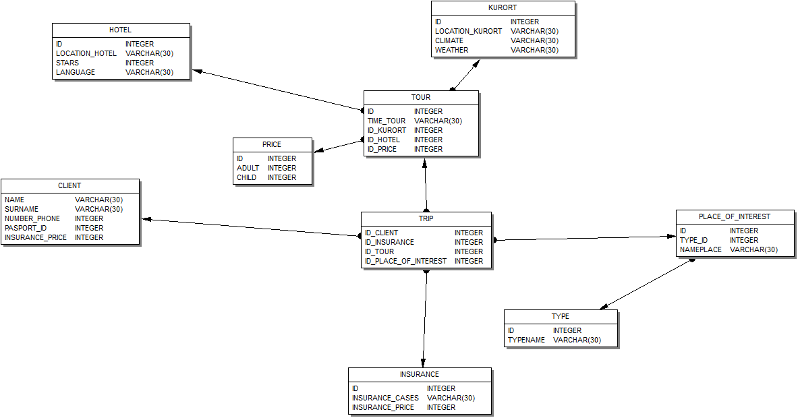

Модифицировать схему БД для удовлетворения следующим требованиям:

1. Добавить связь достопримечательностей и курортов.
2. Для каждого путешествия задавать перечень достопримечательностей.
3. Реализовать учет групповых (семейных) туров.

|  |
| --- |
| 1. ALTER TABLE kurort   ADD id_place_of_interest int;  ADD FOREIGN KEY (id_place_of_interest) REFERENCES place_of_interest(id);  ALTER TABLE trip DROP COLUMN id_place_of_interest;  ALTER TABLE TRIP DROP CONSTRAINT INTEG_50;  ALTER TABLE TRIP DROP ID_PLACE_OF_INTEREST;   1. ALTER TABLE trip   ADD id primary key;  ADD id_place_of_interest int not null;  ADD FOREIGN KEY (id) REFERENCES place_of_interest(id);   1. ALTER TABLE tour   ADD tour_group varchar(30); |

Модифицированная ER диаграмма:

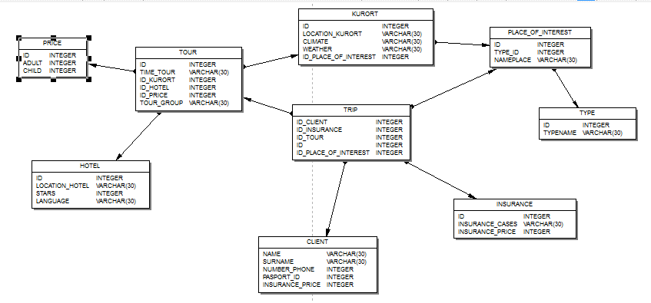

Скрипт заполняющий данными базу данных:

|  |
| --- |
| INSERT INTO TYPE (id, typeName) VALUES (1, 'Castle');  INSERT INTO TYPE (id, typeName) VALUES (2, 'Museum');  INSERT INTO TYPE (id, typeName) VALUES (3, 'Park');  INSERT INTO TYPE (id, typeName) VALUES (4, 'Palace');  INSERT INTO TYPE (id, typeName) VALUES (5, 'Tower');  commit;  INSERT INTO HOTEL (id, location_hotel, stars, language) VALUES (1, 'center', 4,  'English');  INSERT INTO HOTEL (id, location_hotel, stars, language) VALUES (2, 'near the sea', 3,  'English');  INSERT INTO HOTEL (id, location_hotel, stars, language) VALUES (3, 'near the sea', 5,  'English');  INSERT INTO HOTEL (id, location_hotel, stars, language) VALUES (4, 'center', 4,  'English');  commit;  INSERT INTO PRICE (id, adult, child) VALUES (1, 50000, 25000);  INSERT INTO PRICE (id, adult, child) VALUES (2, 40000, 20000);  INSERT INTO PRICE (id, adult, child) VALUES (3, 60000, 30000);  INSERT INTO PRICE (id, adult, child) VALUES (4, 35000, 17000);  commit;  INSERT INTO INSURANCE (id, insurance_cases, insurance_price) VALUES (1, 'accident',  500000);  INSERT INTO INSURANCE (id, insurance_cases, insurance_price) VALUES (2, 'infectious  disease', 100000);  commit;  INSERT INTO CLIENT (Name, Surname, number_phone,pasport_id, insurance_price)  VALUES ('Ivan', 'Ivanov', 7727374, 742365, 1);  INSERT INTO CLIENT (Name, Surname, number_phone,pasport_id, insurance_price)  VALUES ('Sasha', 'Puzanov', 1230099,742366, 2);  INSERT INTO CLIENT (Name, Surname, number_phone,pasport_id, insurance_price)  VALUES ('Andrei', 'Nagornov', 4050055, 742367, 3);  INSERT INTO CLIENT (Name, Surname, number_phone,pasport_id, insurance_price)  VALUES ('Vlad', 'Krichevki', 5554346, 742345, 1);  INSERT INTO CLIENT (Name, Surname, number_phone,pasport_id, insurance_price)  VALUES ('Seva', 'Grigorev', 7123098, 741365, 2);  INSERT INTO CLIENT (Name, Surname, number_phone,pasport_id, insurance_price)  VALUES ('Sasha', 'Kirillov', 9876543, 740065, 3);  commit;  INSERT INTO PLACE_OF_INTEREST (id, type_id, namePlace) VALUES (1, 2, 'Powerhouse Museum');  INSERT INTO PLACE_OF_INTEREST (id, type_id, namePlace) VALUES (2, 3, 'Al-Azhar Park');  INSERT INTO PLACE_OF_INTEREST (id, type_id, namePlace) VALUES (3, 4, 'forbidden city');  INSERT INTO PLACE_OF_INTEREST (id, type_id, namePlace) VALUES (4, 1, 'Castle of the Holy Angel');  INSERT INTO PLACE_OF_INTEREST (id, type_id, namePlace) VALUES (5, 5, 'Eiffel Tower');  commit;  INSERT INTO KURORT (id, location_kurort, climate, weather, id_place_of_interest)  VALUES (1, 'Sidnei', 'moderate', 'sun', 1);  INSERT INTO KURORT (id, location_kurort, climate, weather, id_place_of_interest)  VALUES (2, 'Kair', 'moderate', 'sun', 3);  INSERT INTO KURORT (id, location_kurort, climate, weather, id_place_of_interest)  VALUES (3, 'Paris', 'moderate', 'rain', 5);  INSERT INTO KURORT (id, location_kurort, climate, weather, id_place_of_interest)  VALUES (4, 'Pekin', 'moderate', 'cloudy', 4);  INSERT INTO KURORT (id, location_kurort, climate, weather, id_place_of_interest)  VALUES (5, 'Rome', 'moderate', 'сloudy', 1);  commit;  INSERT INTO TOUR (id, time_tour, id_kurort, id_hotel, id_price, tour_group) VALUES (1,'2 week',  1,2,1, 'group');  INSERT INTO TOUR (id, time_tour, id_kurort, id_hotel, id_price, tour_group) VALUES (2,'1 week',  2,3,3, 'group');  INSERT INTO TOUR (id, time_tour, id_kurort, id_hotel, id_price, tour_group) VALUES (3,'2 week',  3,4,3, 'one person');  INSERT INTO TOUR (id, time_tour, id_kurort, id_hotel, id_price, tour_group) VALUES (3,'2 week',  4,3,4, 'group');  INSERT INTO TOUR (id, time_tour, id_kurort, id_hotel, id_price, tour_group) VALUES (3,'2 week',  5,1,2, 'one person');  commit;  INSERT INTO TRIP (id_client, id_insurance, id_tour, id, id_place_of_interest) VALUES (742365, 1, 1, 1, 1);  INSERT INTO TRIP (id_client, id_insurance, id_tour, id, id_place_of_interest) VALUES (784567,2,2,1,2);  INSERT INTO TRIP (id_client, id_insurance, id_tour, id, id_place_of_interest) VALUES (744384,2,3,2,3);  INSERT INTO TRIP (id_client, id_insurance, id_tour, id, id_place_of_interest) VALUES (734829,2,4,3,4);  INSERT INTO TRIP (id_client, id_insurance, id_tour, id, id_place_of_interest) VALUES (785499,2,5,2,3);  commit; |

Результат:

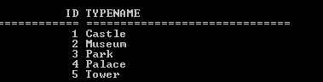

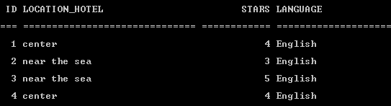

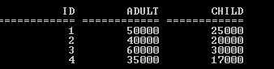

Автоматически сгенерируйте данные при помощи IBExpert (для трех или большего числа таблиц, не менее 100000 записей в каждой из выбранных таблиц)

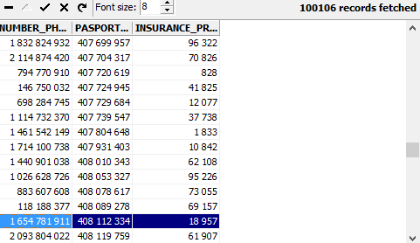

**Выводы**

В результате выполнения лабораторной работы были получены базовые навыки изменения структуры базы данных, а так же навыки создания, изменения таблиц, создания связей между полями таблиц с помощью IBexpert. Также получили навыки заполнения БД тестовыми данными с помощью генератора тестовых данных и научились получать схему отражающую связи таблиц между собой в БД используя дизайнер. Data Definition Language (DDL) (язык описания данных) — это семейство компьютерных языков, используемых в компьютерных программах для описания структуры баз данных.